Pressemitteilung
Salzburg, 21. Juli 2026
Digitalisierung: mehr Raum für Forschung und Entwicklung in Salzburg
Die Nachfrage nach Digitalisierungslösungen in Industrie und Energiesektor wächst weltweit: Das Salzburger Unternehmen COPA-DATA begegnet dieser mit seiner Softwareplattform zenon. Treiber des Trends sind industrielle Digitalisierung, resiliente Lieferketten sowie der nachhaltige Ausbau des Energiesektors. Hinzu kommen Fachkräftemangel in den genannten Branchen sowie das Streben nach Wettbewerbsfähigkeit in Hochlohnländern. COPA-DATA erweitert nun sein „COPA-DATA Headquarters“ in Salzburg-Maxglan, um Platz für bis zu 150 zusätzliche Beschäftigte zu schaffen. Investiert werden 15 Millionen Euro.

Kürzlich wurde die Baubewilligung für den Neubau in der Salzburger Karolingerstraße 33 erteilt: Dieser wird unmittelbar an das 2022 bezogene Bestandsgebäude anschließen. Geplant ist die Fertigstellung für das dritte Quartal 2027: zum 40-Jahr-Jubiläum des unabhängigen Softwareherstellers, der sich im Familienbesitz befindet und seine Wurzeln in Salzburg hat. Der Ausbau hängt mit dem Wachstum des international vertretenen Unternehmens zusammen.

Stetiger Zuwachs
Denn COPA-DATA gewinnt weltweit neue Kunden; 2025 verzeichnete der Softwareentwickler ein Umsatzplus von über 20 Prozent. Auch die Mitarbeiterzahl entwickelt sich stetig nach oben – mittlerweile sind es über 500 Beschäftigte weltweit. 270 arbeiten im Headquarters in Salzburg, davon rund die Hälfte in Forschung und Entwicklung. „Innovation entsteht auch im digitalen Umfeld durch persönlichen Austausch. Deswegen investieren wir weiter in unseren Standort in Salzburg, an dem wir für den weltweiten Bedarf Forschung und Entwicklung betreiben“, sagt Phillip Werr, Mitglied der Geschäftsführung. „Unsere Software bedient einen Zukunftsmarkt für den Ausbau erneuerbarer Energien und moderner, nachhaltiger Produktion. Dem werden wir gerecht, indem wir unseren Innovationsstandort erweitern.“

Salzburg als Tech-Standort
„Mit dem Ausbau des Headquarters bekennen wir uns zum Forschungs- und Entwicklungsstandort Salzburg“, betont Thomas Punzenberger, Chief Executive Officer (CEO). Er glaubt seit der Gründung seines Unternehmens im Jahr 1987 an Salzburg als Tech-Standort: „Wir befinden uns hier an einem attraktiven Platz mit hoher Lebensqualität, der Fachkräfte aus dem In- und Ausland anzieht.“ COPA-DATA sei es wichtig, seinen Mitarbeitenden ein ansprechendes und förderndes Arbeitsumfeld zu bieten und diese langfristig ans Unternehmen zu binden.

Zeitgemäßes Arbeitsumfeld
Bei der Planung des neuen Bürogebäudes stand neben der Energieeffizienz also ein Arbeitsumfeld im Zentrum, das Innovation und Austausch unterstützt. „Das Bestandsgebäude wird nicht einfach erweitert. Stattdessen entsteht ein Ensemble aus unterschiedlichen Gebäudevolumina mit eigenständiger Baukörperidentität, die zusammen einen geschützten Innenhof als zentralen Freibereich umschließen“, sagt Architekt Gerhard Sailer. Er hat mit seinem Salzburger Büro HALLE 1 den Neubau entworfen – wie auch schon das bestehende Gebäude in der Karolingerstraße 33.

Der Neubau
Die Erweiterung – sie besteht aus einem Empfangspavillon sowie dem zusätzlichen Bürogebäude – wird rund 3.000 Quadratmeter umfassen. Die Arbeitsplätze lassen sich flexibel gestalten, um dem dynamischen Wachstum der verschiedenen Teams gerecht zu werden; ein Atrium sorgt für natürliches Licht. Darüber hinaus sind unter anderem ein großzügiger Kundenbereich sowie Aufenthaltsbereiche und ein Fitnessraum für Mitarbeitende geplant. Jene, die mit dem Fahrrad ins Büro kommen, können großzügige überdachte Fahrradabstellplätze sowie Umkleiden und Duschen nutzen.

Smartes Gebäude
Geheizt und gekühlt wird energieeffizient mit Geothermie sowie Bauteilaktivierung; bei der Fassade sind integrierte Photovoltaikelemente geplant. Die Gebäudeautomatisierung wird, wie bei den Bestandsgebäuden, mittels der hauseigenen Softwareplattform zenon erfolgen: Diese macht aus dem Gebäude ein Smart Building, bei dem Heizung, Klima, Lüftung, Beschattung, Licht, Energieerzeugung und -verbrauch zu einem intelligenten Gesamtsystem zusammenwachsen. Die Lehrlinge, die COPA-DATA ausbildet, entwickeln diese Gebäudeautomatisierung stetig weiter und sammeln so wertvolle Praxiserfahrung.

Salzburger Baupartner
Am Bauvorhaben sind zahlreiche Betriebe aus Stadt und Land Salzburg beteiligt: Planung und Gestaltung leistet wie erwähnt das Architekturbüro HALLE 1. SBG – Schild Bau hat abermals die Projektleitung und örtliche Bauaufsicht übernommen. Die Baumeisterarbeiten erbringt das Bauunternehmen Hartl Bau; dem Planungsteam gehören unter anderem die Unternehmen MH plan.ing GmbH sowie Gsenger & Tabakoff GmbH & Co KG an. Der symbolische Spatenstich mit den Projektbeteiligten fand Mitte Jänner 2026 statt; danach wurde mit dem Kellergeschoß sowie den Vorbereitungen für die Sole-Wasser-Wärmepumpe (Geothermie) begonnen. Mittlerweile wird nach oben gebaut.

Fotos
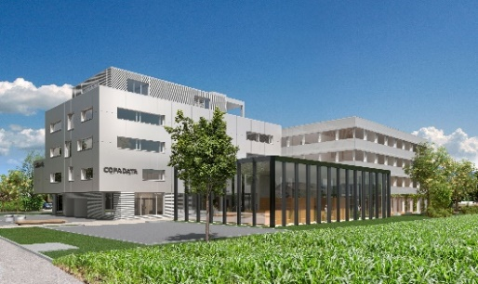
Download – Bildnachweis: AVISU
Visualisierung Gebäudeensemble Karolingerstraße 33, Salzburg: links das Bestandsgebäude, im Hintergrund das neue Bürogebäude, davor der Empfangspavillon

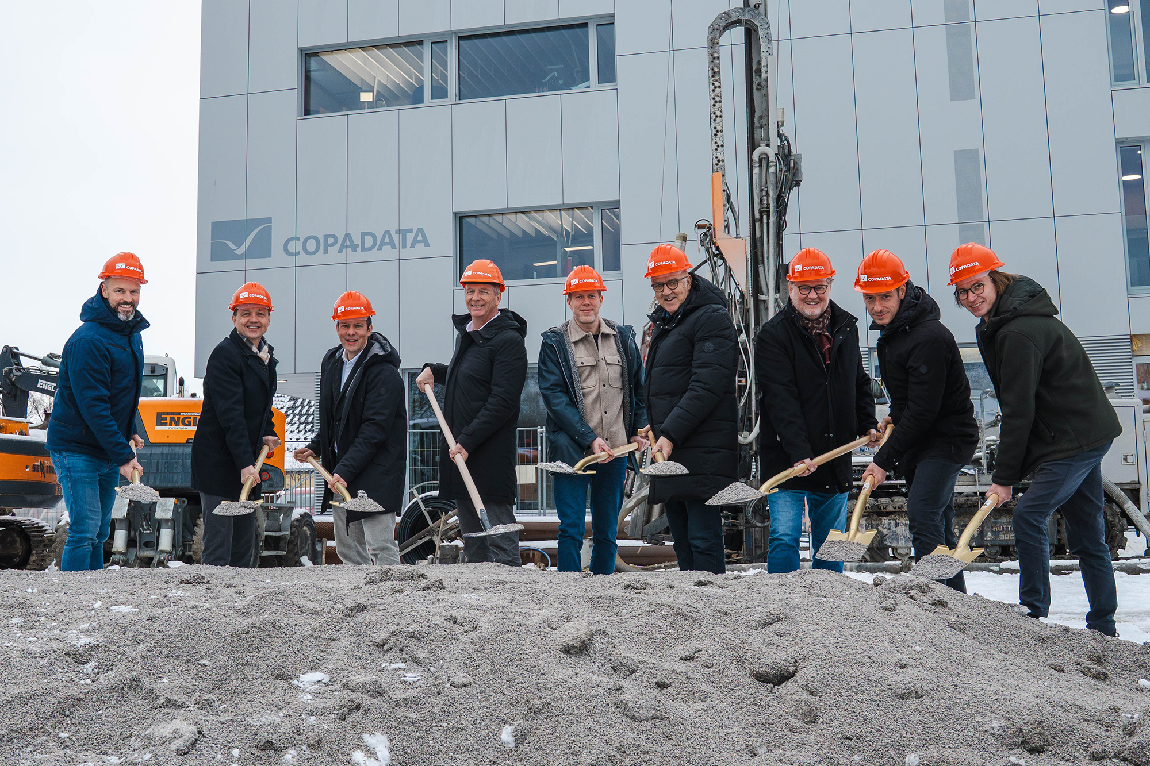
Download – Bildnachweis: COPA-DATA / Moritz Aichriedler
Spatenstich im Jänner 2026 – v. l. n. r.: Markus Standl, Andreas Nussbaumer (beide Hartl Bau), Phillip Werr (COPA-DATA), Herbert Schild (SBG – Schild Bau), Stephan Podbelsek, Gerhard Sailer (beide HALLE 1), Thomas Punzenberger, Stefan Reuther, Lukas Punzenberger (alle COPA-DATA)
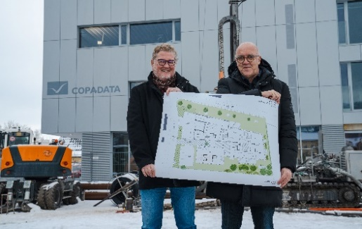
Download – Bildnachweis: COPA-DATA / Moritz Aichriedler
Thomas Punzenberger (links), Chief Executive Officer und Unternehmensgründer COPA-DATA, sowie Architekt Gerhard Sailer, HALLE 1, zeigen den Grundriss des Gebäudeensembles.

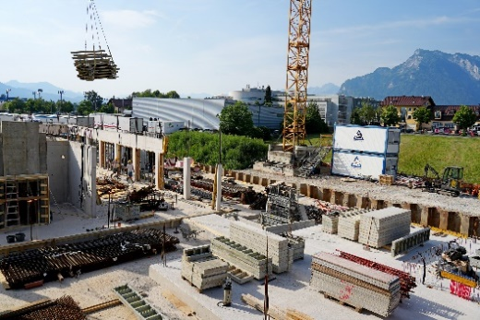
Download – Bildnachweis: COPA-DATA
Die Baustelle in der Karolingerstraße 33, Salzburg

Zur Baustellen-Webcam

Über COPA-DATA

COPA-DATA ist ein unabhängiger Softwarehersteller im Bereich Digitalisierung der Fertigungsindustrie und Energiewirtschaft. Mit der Softwareplattform zenon werden weltweit Maschinen, Anlagen, Gebäude und Stromnetze automatisiert, gesteuert, überwacht, vernetzt und optimiert. COPA-DATA kombiniert jahrzehntelange Erfahrung in der Automatisierung mit den Möglichkeiten der digitalen Transformation und einem starken Antrieb für Lösungen, die mehr Nachhaltigkeit erzielen. Dadurch unterstützt das Unternehmen seine Kunden dabei, ihre Ziele einfacher, schneller und effizienter zu erreichen.

Ihre Ansprechpartnerin
Michaela Hasslacher
Public Relations Manager
michaela.hasslacher@copadata.com
Tel.: +43 662 431 002-242
Mobil: +43 664 888 97 659
Ing. Punzenberger COPA-DATA GmbH
COPA-DATA Headquarters
Karolingerstraße 7B
5020 Salzburg
Österreich
www.copadata.com


